 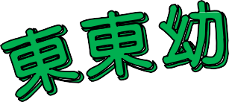     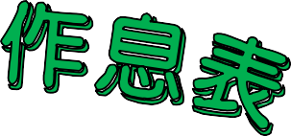 

|  |  |  |  |  |  |  |  |  |
| --- | --- | --- | --- | --- | --- | --- | --- | --- |
|  | — | 二 | 三 | 四 | | 五 | 備註 | |
| 7:30～  8:30 | **幼兒入園、環境整理、**  **個別自由探索活動** | | | | | | 幼兒一早入園，教師親切地在教室迎接幼兒須將他自己的物品放置在置物櫃  內、並進行環境整理及自由探索等活動。 | |
| 8:30～  9:00 | **出汗性大肌肉活動** | | | | **8:30**  **點心時間** | |  | |
|  |  | | | |
| 9:00～ | **點心時間**  (餐後收拾、環境整理) | | | |
| 9:30 | 9:10-10:30  **全園性**  **活動** | |
| 9:30～  11:30 | **團體討論、學習區探索**  **MC900343359[1] 分享時間** | | | | **團體討論、 分享時間** | | 教師透過引起動機與幼兒討論一同發展內容，進而提供幼兒在學習中自由探索，最後並分享學習區的作品及參與學習區的心得與收穫  (教師必須紀錄課程進行過程及幼兒的學習狀況做為教學省思的參考依據)。 | |
| 11:30～  12:30 | **午餐時間**(餐後潔牙、收拾整理、準備寢具) | | | | | |  | |
| 12:30～  14:00 | **午睡時間** | | | | | |  | |
| 14:00～  14:30 | **寢具收拾整理、儀容整理** | | | | | | | |
| 14:30～  15:00 | **多元探索課程**(團體活動、分組活動、分享活動) | | | | | | |  |
| 15:00～  15:30 | **點心時間**(餐後收拾、環境整理) | | | | | | |  |
| 15:30～ | **整理、個別探索活動、放學、快樂賦歸** | | | | | | | 幼兒整理好自己須帶回家的物品，在教室 |
| 17:00 | 進行自由探索，等待父母來接回。 |
|  | 備註：1.活動內容將隨幼兒的生理年齡發展與心理需求做調整。 | | | | | | | |